***Manual de Usuario***

***RutasOffline***

**ITSZO**

***HISTORIAL DE VERSIONES***

|  |  |  |  |  |  |
| --- | --- | --- | --- | --- | --- |
| ***VERSIÓN*** | ***FECHA VIGENCIA*** | ***DETALLE DEL CAMBIO*** | ***SECCIÓN CAMBIADA*** | ***AUTOR*** | ***FECHA AUTORIZACIÓN*** |
| 0.1 | 05/06/2020 | Ninguno | Ninguna | Luis Roberto Ayala Rosales  América Lizett Hernández Cardiel | 04/06/2020 |
|  |  |  |  |  |  |
|  |  |  |  |  |  |
|  |  |  |  |  |  |

***MANUAL DE USUARIO***

**Procedimientos de usuario para realizar tareas específicas utilizando el software.**

**INICIO**

La vista principal de la aplicación “Rutas Offline”, es una bienvenida a la aplicación la cual cuenta con el botón de **“INICIAR”** el cual al hacer click re direccionará a la vista de principal de operaciones.

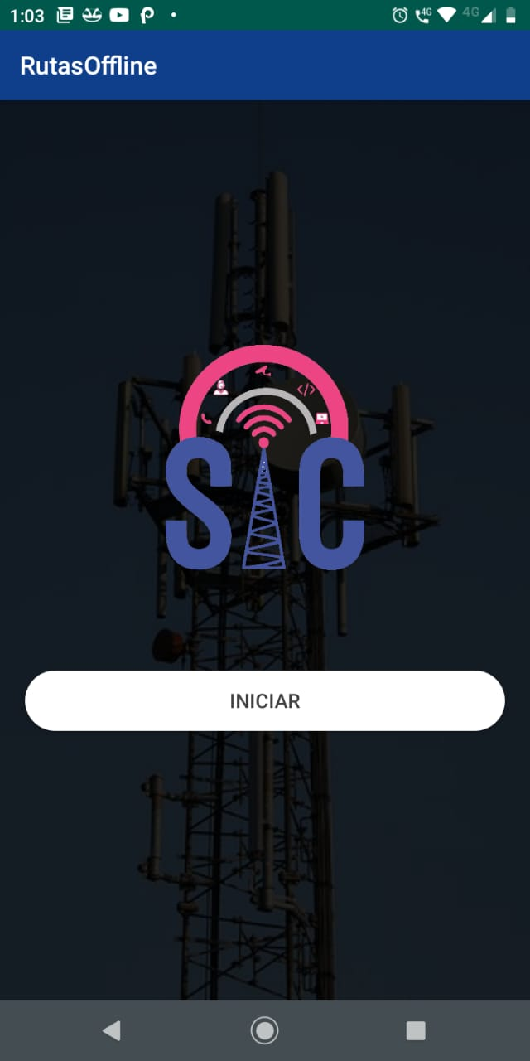

Ilustración 1 Pantalla de inicio.

**MIRAR MI UBICACIÓN**

Gracias a Rutas offline podremos ver donde estamos ubicados sin necesidad de contar con una red de telefónica o de internet, para ello nos ubicaremos en la vista de opciones. Estando ahí daremos click al botón **“VISTA EN MAPA”** el cual nos cargara un papa y después de unos segundos nos marcara con un puntero donde estamos ubicados.

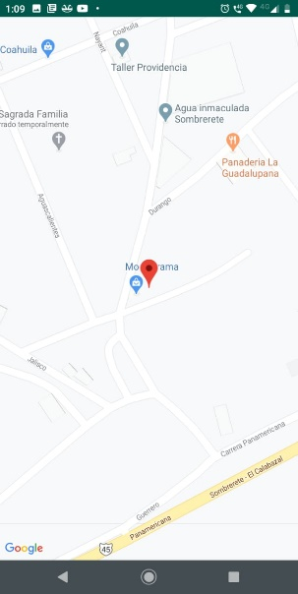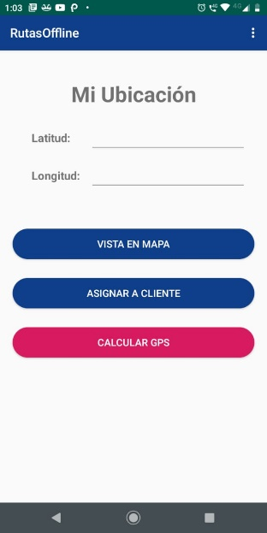

Ilustración 2 Mapa con ubicación del dispositivo.

Ilustración 3 Pantalla “Mi ubicación”.

**AGREGAR CORDENADAS DE UN CLIENTE**

Si estamos ubicados donde vive el cliente podemos guardar directamente las coordenadas de su vivienda. Dentro del menú de opciones deberemos cargar las coordenadas GPS presionando el botón **“CALCULAR GPS”**. Una vez que hayan cargado los valores de latitud y longitud deberemos presionar **“AGREGAR A CLIENTE”.** En esta ventada estará una lista de todos los clientes con los que cuenta la base de datos por ello es útil el buscador que se encuentra en la parte superior de la pantalla con el cual podremos buscar el nombre del cliente.

Cuando tengamos identificado al cliente deberemos memorizar el ID (el número que se encuentra en la parte superior a la izquierda de la etiqueta) y presionaremos el botón **“IR A CLIENTE**”. Dentro de esta vista solo tendremos que ingresar el ID en el espacio y presionar el botón de buscar, si no se encuentra ningún error deberá aparecer un pequeño mensaje diciendo OPERACIÓN EXITOSA.

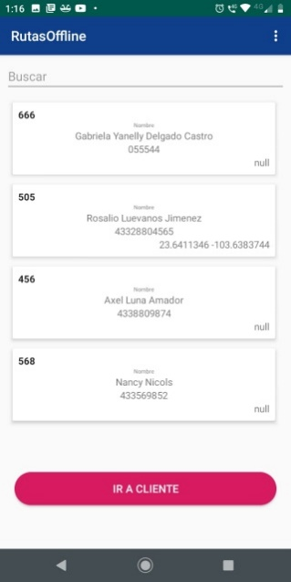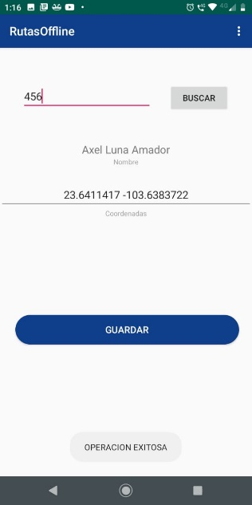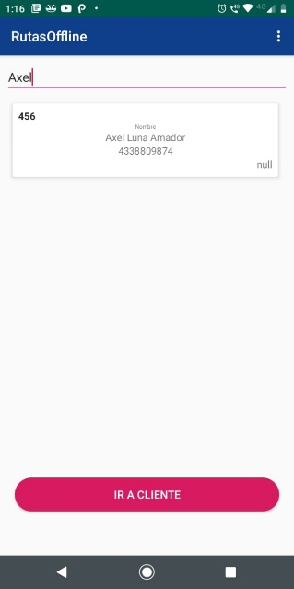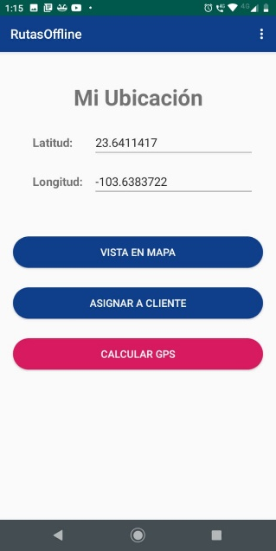

Ilustración Lista de clientes en la base de datos.

Ilustración Búsqueda de cliente por ID en pantalla “IR A CLIENTE”.

Ilustración Búsqueda de cliente en la barra superior.

Ilustración Pantalla “Mi ubicación” con coordenadas.

1

2

**VERIFICAR QUE REPORTES TENGO PARA ATENDER**

En el caso que deseemos ver que reportes tengo asignados por atender tendremos que desplegar el menú que se encuentra en la parte superior de la aplicación, ahí tendremos que presionar la opción **“Reportes”** y nos dirigirá a una nueva vista donde se encuentran todos los reportes de todos los técnicos de la empresa. Si queremos solo ver los reportes que nos corresponden deberemos ingresar nuestro nombre en el buscador que se encuentra en la parte superior.

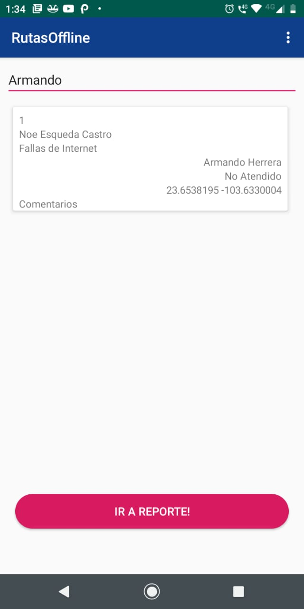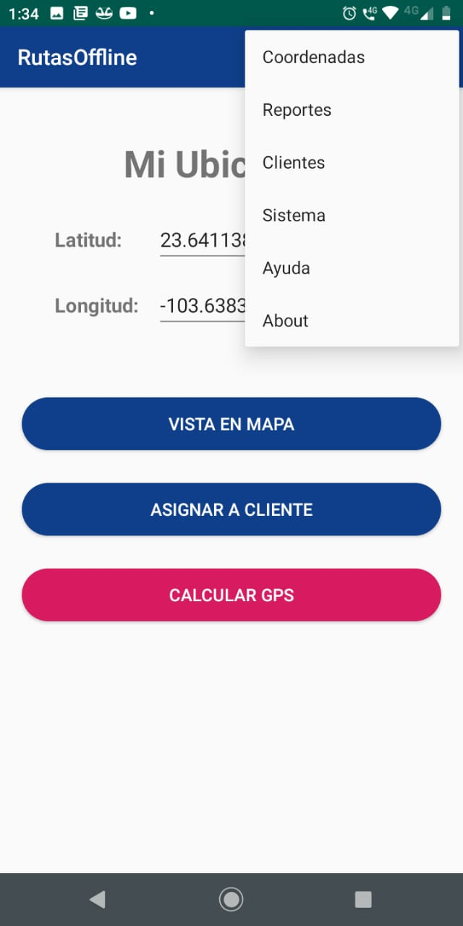

Ilustración Listado de reportes.

Ilustración Opción “reportes” en el menú superior de la aplicación.

**TRAZAR RUTA DE UN REPORTE**

**Para esta actividad debemos conocer como ver los reportes sin atender que nos corresponde atender.**

Una seleccionado el reporte deberemos memorizar el ID del reporte (el número que se encuentra en la parte superior a la izquierda de la etiqueta) y daremos clic al botón “IR A REPORTE”. Una vez dentro deberemos buscarlo por medio del ID. Si se encuentra el reporte deberán llenarse los espacios con la información del dicho. Lo único que deberemos hacer es presionar el botón **“TRAZAR RUTA”** y nos cargara un mapa al instante. Ahí dentro presionaremos el puntero y la hacer esto se nos habilitaran dos pequeños botones en la parte inferior de la pantalla. Deberemos presionar el primero y esperaremos a que cargue la ruta en la aplicación de MAPS.

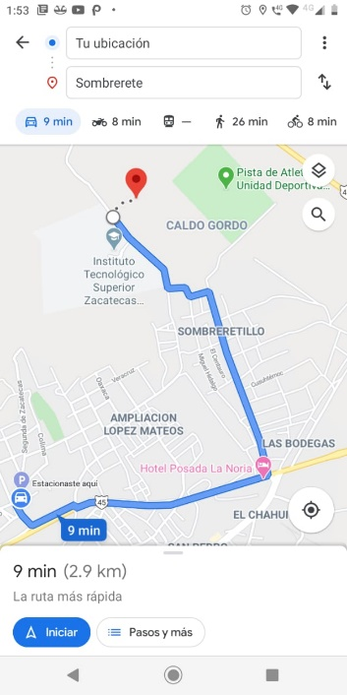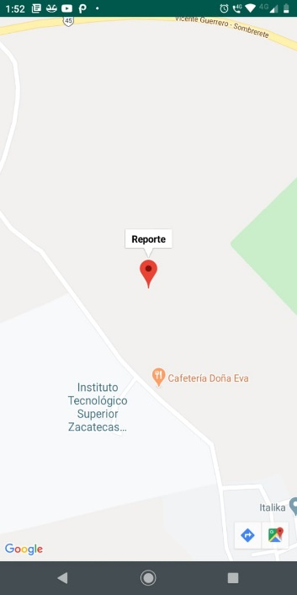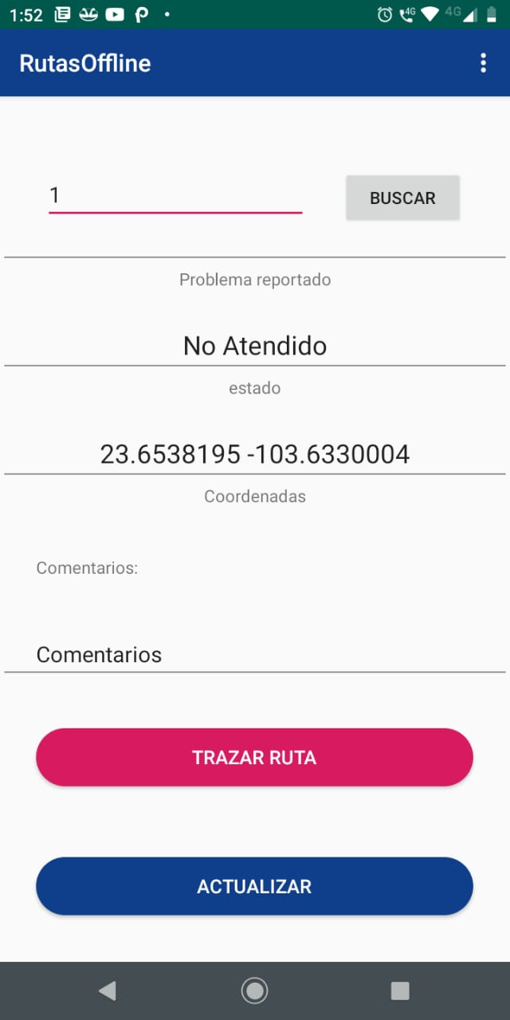

Ilustración Ruta trazada con la ubicación del reporte.

Ilustración Ubicación en el mapa del reporte.

Ilustración Pantalla principal para trazar reporte.

**Dar por terminado un reporte**

**Para esta actividad debemos conocer como ver los reportes sin atender que nos corresponde atender.**

Una seleccionado el reporte deberemos memorizar el ID del reporte (el número que se encuentra en la parte superior a la izquierda de la etiqueta) y daremos clic al botón “IR A REPORTE”. Una vez dentro deberemos buscarlo por medio del ID. Si se encuentra el reporte deberán llenarse los espacios con la información del dicho. Lo único que deberemos hacer es dirigirnos al espacio de “ESTADO” ahí deberemos modificar el texto “No Atendido” a “Atendido” y también si queremos podemos agregar algún comentario en el espacio correspondiente. Para guardar deberemos dar click al botón actualizar.

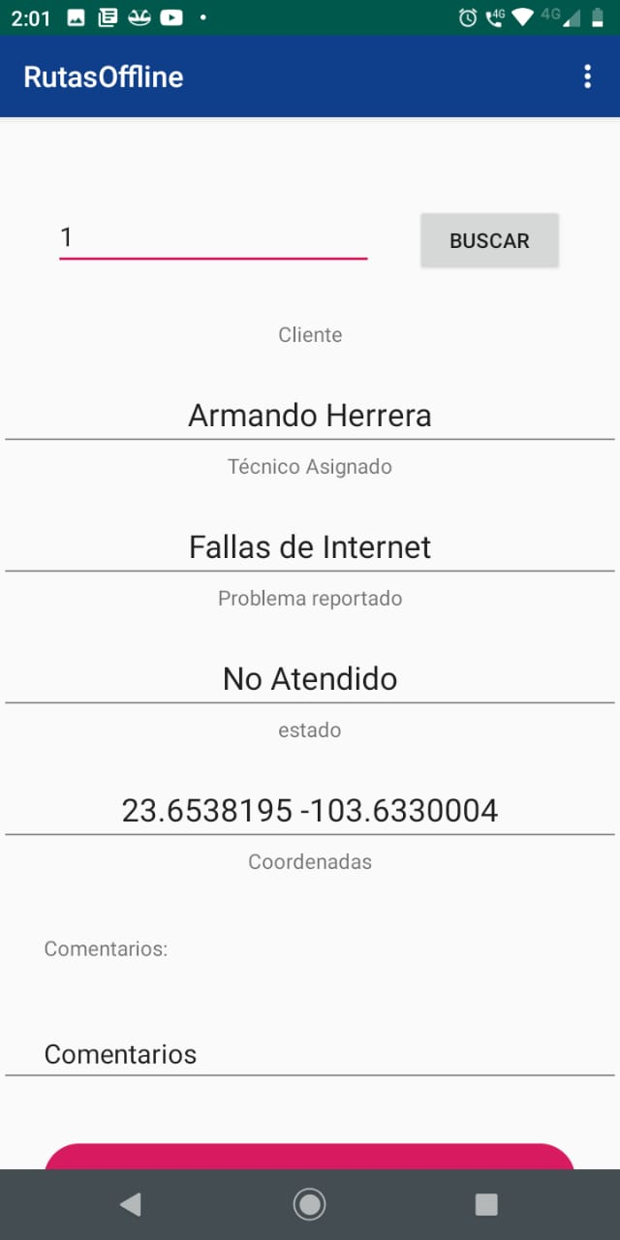

Ilustración Pantalla de un reporte con detalles del mismo.

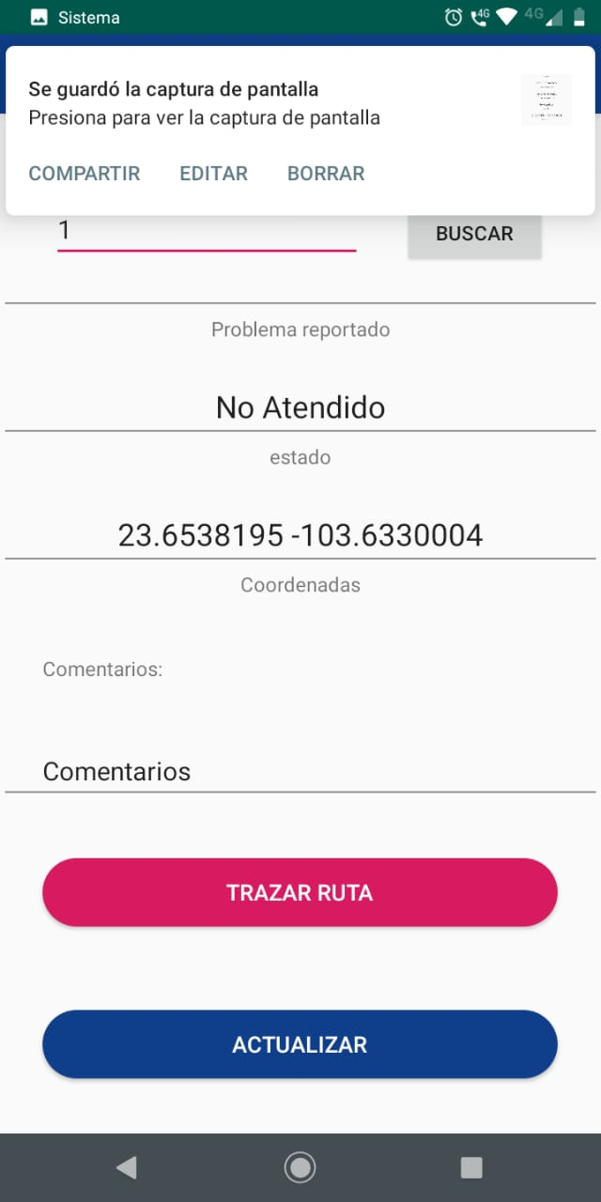

Ilustración Botón actualizar para guardar algún comentario en el reporte.

**Procedimientos de instalación y desinstalación.**

La aplicación es un archivo con extensión APK. Se deberá transferir al dispositivo móvil e instalarla. (El método de instalación varía dependiendo la marca y versión del dispositivo por lo cual no se puede tener un procedimiento fiel para instalarla al igual que desinstalarla.

**Nota: Antes de instalar la aplicación es necesario darle permisos de instalación de origen desconocido al teléfono. Esto se hace desde la configuración general del dispositivo.**

**Breve descripción del uso previsto del software (el concepto de operaciones).**

RutasOffline es una aplicación diseñada para la empresa SIC y su principal objetivo el poder trazar una ruta desde tu ubicación actual hasta la localización donde se tiene que atender algún reporte sin necesidad de contar con una señal de internet o telefónica. Con RutasOffline también es posible agregar las coordenadas actuales a algún cliente, de la misma forma podremos ver nuestra ubicación actual desde un mapa.

Esta aplicación es desarrollada para el uso único de los técnicos de la empresa y su uso y distribución es responsabilidad de ellos.

**Recursos previstos y requeridos.**

Para la manipulación de la aplicación es necesario que los usuarios del mismo sean empleados de la empresa ya que está conectada a la base de datos de ella también es necesario que cuenten con el conocimiento y responsabilidad del uso de ella.

**Entorno operacional recomendado.**

|  |  |
| --- | --- |
| *Software* | *Versión* |
| Sistema Operativo | Android Oreo o mayor |

|  |  |
| --- | --- |
| *Hardware* | *Requerimientos* |
| Procesador | Snapdragon 660 |
| RAM | 2 Ram |
| Espacio Interno | 30 mb |

**Procedimientos para entrar y salir del software.**

Para entrar a la aplicación es tan simple como buscar y presionar el icono de la aplicación.

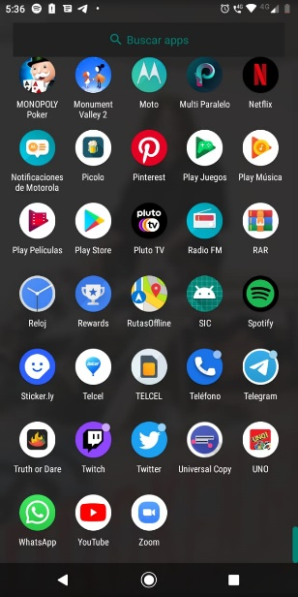

Ilustración Pantalla de dispositivo móvil con la aplicación instalada.

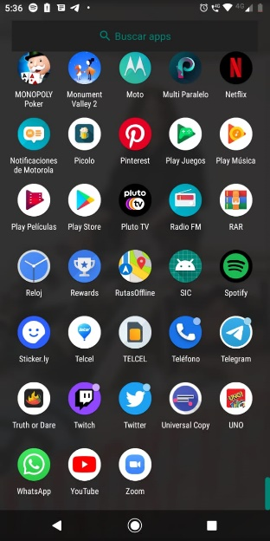

Ilustración Icono de la aplicación instalada.

De la misma forma para salir es de la misma forma que cualquier otra aplicación.

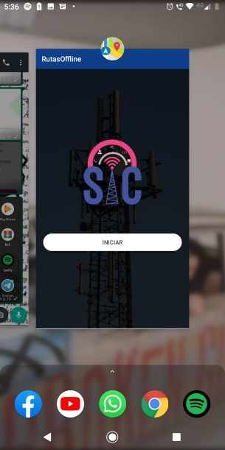

Ilustración Aplicación siendo minimizada en dispositivo móvil.

**Según el riesgo identificado, incluye advertencias, precauciones y notas con correcciones.**

*Por seguridad esta aplicación se debe instalar solo en dispositivos de empleados de la empresa*